Вымершие в XXI веке: эти животные навсегда исчезли с лица Земли.
Каждый час на Земле исчезают около трех видов флоры и фауны, утверждают специалисты из Ибероамериканского центра биологического разнообразия.
XXI век стал «летальным» для многих видов животных. Некоторые животные вымерли буквально у нас на глазах, пишет Хроника.инфо со ссылкой на UBR.

Галапагосская черепаха Одинокий Джордж
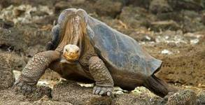
Последняя абингдонская слоновая черепаха была обнаружена на необитаемом полуострове Пинта (Галапагосские острова) в 1972 году. До этого подвид считался вымершим по вине людей, которые в течение столетий убивали гигантских животных ради получения мяса и масла, уничтожали места их обитания для нужд сельского хозяйства, ввозили на острова нетипичных для них животных, например коз — расплодившись, те уничтожили значительную часть растительности.
Последний представитель черепах — самец по кличке Одинокий Джордж получил звание самого известного холостяка и являлся символом Галапагосского национального парка. На протяжении десятилетий ученые пытались получить от него потомство, подбирая самок близкого подвида галапагосских черепах, однако все усилия оказались напрасными: самец не интересовался представительницами противоположного пола, а единственный выводок яиц оказался нежизнеспособным.
24 июня 2012 года смотритель заповедника Фаусто Льерено, 40 лет присматривавший за уникальной черепахой, нашел Одинокого Джорджа мертвым. Ему было 100 лет, по меркам черепашьей жизни он умер в самом рассвете сил. Больше на планете не существует ни одной черепахи этого вида.
Пиренейский козерог Селия
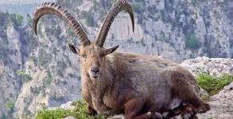

В 2000 году не стало одного из подвидов пиренейских козерогов, или букардо (Capra pyrenaica pyrenaica), обитавшего на Пиренейском полуострове. Этих животных было очень много в эпоху Средневековья, их численность резко уменьшилась в XIX и XX веках из-за охоты и пищевой конкуренции с крупным рогатым скотом, домашними овцами, козами и лошадьми, которых люди пасли в высокогорных районах. Во второй половине XX века сохранилась лишь небольшая популяция в национальном парке Ордеса-и-Монте-Пердидо в испанской части Пиреней.
Последним козерогом этого подвида была самка Селия — ее нашли мертвой 6 января 2000 года. Незадолго до смерти Селии ученые успели взять у нее уникальный генетический материал, и в 2009 году была предпринята попытка воскресить данный вид. В ходе эксперимента наблюдалось семь беременностей, однако лишь у одной козы в итоге родился живой букардо. Из-за проблем с дыхательной системой он прожил лишь семь минут, но ученые продолжают эксперименты и не оставляют надежду клонировать пиренейских козерогов в будущем.
Западноафриканский черный носорог
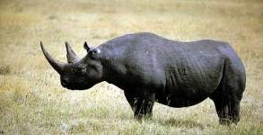
В 2011 году Международный союз охраны природы объявил вымершим подвид черных носорогов Западной Африки Diceros bicornis longipes. Основной причиной исчезновения этих животных стало браконьерство: рог носорога всегда высоко ценился на черном рынке из-за его якобы целебных свойств, хотя официальная медицина не имеет никаких доказательств его полезности.
На протяжении нескольких десятилетий XX века подвид западных черных носорогов был самым многочисленным среди других видов носорогов. Резкое сокращение популяции произошло между 1970 и 1992 годами. К 1995-му этих носорогов осталось около 2500, к 2000-му — десять, а в 2001 году осталось пять. Последнюю особь видели в Камеруне в 2006 году. С тех пор специалисты не могли отыскать ни одного представителя этого подвида.
Это были крупные животные высотой до 3,75 м и весом до 1400 кг. В жаркие дни их можно было обнаружить спящими в тени деревьев по всей Африке южнее Сахары. Из-за плохого зрения носороги зачастую полагались на птиц, которые помогали им вовремя заметить угрозу.
Китайский речной дельфин Квикви


Тысячи китайских речных дельфинов байцзи (Lipotes vexillifer) еще недавно резвились в реке Янцзы, а также в прилегающих реках и озерах. Эти бело-серые животные длиной до 2,5 м и весом до 167 кг проводили много времени на мелководье, и их плавники торчали повсюду из воды, словно флажки. В древние времена китайцы поклонялись им как речным богиням.
В XX веке по мере развития промышленности и загрязнения воды численность подвида значительно сократилась, рыбаки и охотники также способствовали уничтожению дельфинов. Если до 1900 года популяция байцзи, по оценкам ученых, составляла 3000–5000 особей, то к 1990 году оставалось лишь 400, а в 2006 году ученые не обнаружили уже ни одной.
Вскоре Всемирный фонд дикой природы официально объявил подвид вымершим. В числе причин называлось уменьшение количества рыбы и, следовательно, нехватка пищи для дельфинов. Последнего содержавшегося в неволе представителя подвида звали Квикви — он был выловлен в озере Дунтинху в 1980 году и скончался 14 июля 2002 года.
Большая белая бабочка Мадейры
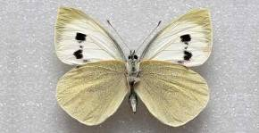
О вымирании этой разновидности бабочки-капустницы было официально объявлено в 2007 году. Большая белая бабочка Мадейры не встречалась нигде в мире, кроме лесов Лаурисилва на острове Мадейра. Прогрессивный XX век лишил ее привычного места обитания: вырубка деревьев, активное строительство предприятий, баз отдыха и жилых домов привело к резкому сокращению популяции крылатых красавиц к концу века. Сельскохозяйственные удобрения окончательно загрязнили остров и погубили бабочек. После того как за 15 лет экологи не встретили ни одной бабочки, они вынуждены были признать, что этот подвид больше не существует на свете.

Чернолицая гавайская цветочница
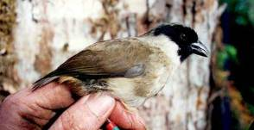
Гавайских островах, — семь находятся на грани исчезновения, а девять уже вымерли. Один из исчезнувших видов — чернолицая гавайская цветочница, или пооули, вымерла совсем недавно, в 2004 году.
Эти маленькие птицы, похожие по расцветке на ворону, обитали только на склонах вулкана Халеакала на Мауи, втором по величине острове Гавайского архипелага. Они были обнаружены лишь в 1973 году и уже тогда считались видом исчезающим: в те годы оставалось около 200 птиц.
Причиной вымирания считаются изменение среды обитания, сокращение ареала кормовых растений, исчезновение их любимого лакомства — древесной улитки, а также болезни (например, завезенные на остров комары стали распространителями птичьей малярии).
В 1995 году оставалось менее семи чернолицых гавайских цветочниц, а в 1997 году экологи насчитали только трех. Сотрудники местного заповедника надеялись отловить и спарить этих птиц. В 2002 году им удалось поймать одну из них, но она улетела. В сентябре 2004 года была поймана другая чернолицая гавайская цветочница, но уже в декабре она умерла. С тех пор экологам не удавалось увидеть представительниц этого уникального вида, и он официально признан вымершим. Генетический материал последней из пернатых сохранен для науки и возможного клонирования.

http://hronika.info/fotoreportazhi/92537-vymershie-v-xxi-veke-eti-zhivotnye-navsegda-ischezli-s-lica-zemli-foto.html

Вымирающие виды животных
Основными причинами утраты различных видов животных представляет собой: вырождение среды обитания животных; бесконтрольная охота в запрещенных зонах; уничтожение зверей для создания продукции; загрязнение среды обитания. Во всех странах мира действуют определенные законы по защите от истребления диких животных, регламентирующие рациональную охоту и рыболовство, в России есть закон об охоте и использовании животного мира.
На данный момент существует так называемая Красная книга Международного союза охраны природы, учрежденная в 1948 году, куда заносятся все редкие животные и растения. В Российской Федерации есть аналогичная Красная книга, где ведется учет исчезающих видов нашей страны. Благодаря политике государства удалось спасти от вымирания соболей и сайгак, которые были на грани вымирания. Теперь на них даже разрешено охотится. Увеличилась численность куланов, зубров.
Тревога о вымирании биологических видов не надумана. Так если взять период с начала семнадцатого века по конец двадцатого (каких-то триста лет) – вымерло 68 видов млекопитающих и 130 видов птиц.
По статистике, которой заведует Международный союз охраны природы, каждый год уничтожается один вид или подвид. Очень часто стало встречаться явление, когда происходит частичное вымирание, то есть исчезновение в определенных странах. Так в России на Кавказе человек поспособствовал в то, что вымерли уже девять видов. Хотя такое было и ранее: по докладам археологов овцебыки были в России 200 лет назад, а на Аляске их фиксировали еще до 1900 года. Но остались виды, которые мы можем потерять в короткий срок.

Зубр — единственный оставшийся представитель диких кабанов, внешне похож на бизона. Беловежский зубр крупнее размерами и с более темным окрасом шерсти был истреблен еще в 1927 году. Остался кавказский зубр, численность которого несколько десятков голов.
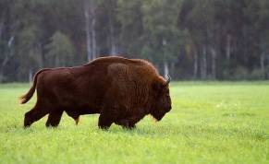

Красный волк – это крупный зверь с оранжевым окрасом. В этом виде порядка десяти подвидов, два из которых встречается на территории нашей страны, но уже гораздо реже.
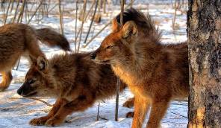

Стерх – журавль, обитающий на севере Сибири. В следствии сокращения заболоченных территорий быстро вымирает.
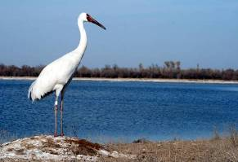

Если поговорить подробнее о конкретных видах вымирающих животных, птиц, насекомых, то исследовательские центры приводят различные статистические данные и рейтинги. Ныне более 40% флоры и фауны находится под опасностью исчезновения. Еще некоторые виды вымирающих животных:

1. Коала. Сокращение вида происходит за счет вырубки эвкалипта – их источника питания, урабанизационных процессов и нападения собак.
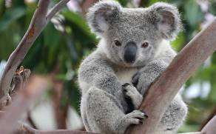

2. Амурский тигр. Основные причины сокращения популяции – это браконьерство и лесные пожары.
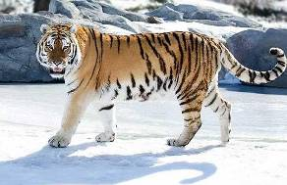

3. Галапагосский морской лев. Негативно влияет на воспроизводство морских львов ухудшение экологических условий, а также заражение от диких собак.


4. Гепард. Их убивают фермеры, поскольку гепарды охотятся на домашний скот. Также на них охотятся браконьеры ради шкур.
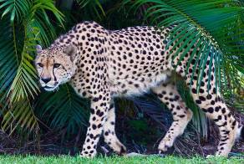

5. Шимпанзе. Сокращение вида происходит по причине деградации их среды обитания, нелегальной торговлей их детенышей, инфекционного заражения.
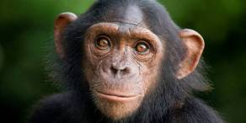

6. Западная горилла. Их популяцию сократило изменение климатических условий и браконьерство.
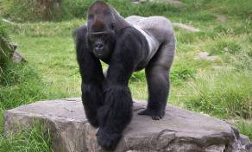

7. Ленивец ошейниковый. Популяция сокращается из-за вырубки тропических лесов.


8. Носорог. Основная угроза – это браконьеры, которые продают на черном рынке рог носорога.
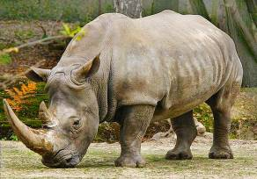

9. Большая панда. Вид вытесняют из мест обитания. Животные имеют низкую рождаемость в принципе.
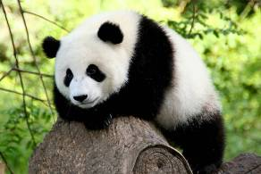

10. Африканский слон. Этот вид также является жертвой браконьерства, поскольку слоновая кость имеет огромную ценность.
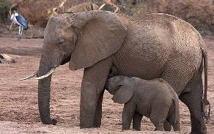

11. Зебра Греви. На этот вид велась активная охота ради шкуры и конкуренции пастбищ.
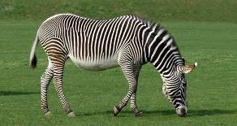

12. Белый медведь. Изменения среды обитания медведей из-за глобального потепления влияет на сокращение вида.
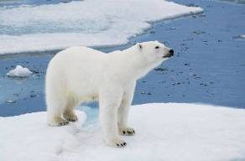

13. Сифака. Популяция сокращается из-за вырубки лесов.
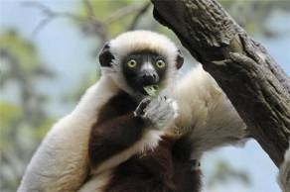

14. Гризли. Вид сокращен из-за охоты и опасности медведей для человека.
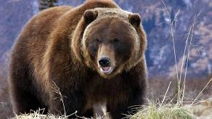

15. Африканский лев. Уничтожается вид из-за конфликтов с людьми, активной охоты, инфекционных заражений и изменения климата.
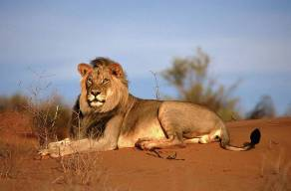

16. Галапагосская черепаха. Их активно уничтожали, изменили места обитания. Негативно повлияли на их воспроизводство животные, которых завезли на Галапагоссы.
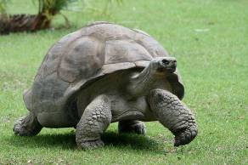

17. Комодский варан. Вид сокращается из-за природных катаклизмов и браконьерства.
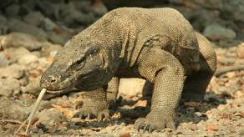

18. Китовая акула. Сокращена популяция из-за добычи акул.
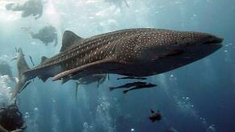

19. Гиеновидная собака. Вид вымирает из-за инфекционных заражений и изменений среды обитания.
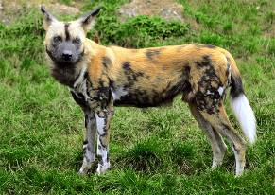

20. Бегемот. Нелегальная торговля мясом и костью животного привела к сокращению популяции.
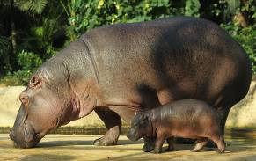

21. Магелланов пингвин. Популяция страдает из-за постоянных разливов нефтепродуктов.
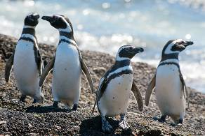

22. Горбатый кит. Вид сокращается из-за китобойного промысла.
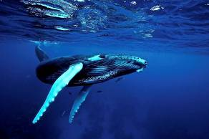

23. Королевская кобра. Вид стал жертвой браконьерства.
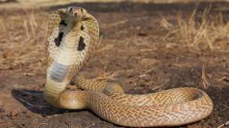

24. Жираф Ротшильда. Страдают животные из-за сокращения среды обитания.
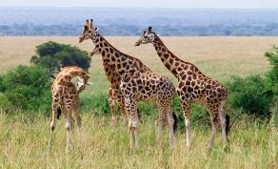

25. Орангутанг. Популяция сокращается из-за урабанизационных процессов и активной вырубки леса.
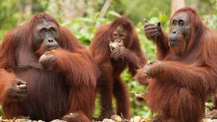

Этими видами список вымирающих животных не ограничивается. Как видим, основная угроза– это человек и последствия его деятельности. Существуют государственные программы сохранения вымирающих животных. А еще каждый человек может сделать свой вклад в сохранение вымирающих видов животных.

https://ecoportal.info/vymirayushhie-vidy-zhivotnyx/

